МАДОУ №102 Детский сад присмотра и оздоровления «Ленок»

Конспект открытого занятия по экологии «Сохраним природу!»

В подготовительной группе детского сада, октябрь 2013 года

Составила воспитатель Егорова Е.В.

Кемерово 2013

Конспект открытого занятия по экологии «Сохраним природу!»

В подготовительной группе детского сада, октябрь 2013 года

Тема: Сохраним природу Земли.

Цель и задачи:

Обобщить представления детей об охране окружающей среды. Актуализировать имеющиеся у детей знания о видах вреда природе и способах их уменьшения.

Через интеграцию с музыкальным воспитанием и художественным развитием (изо и худ. слово) прививать природоохранное мышление и поведение.

Воспитывать бережное отношение к природе.

Оборудование: 3 мольберта для демонстрации работ детей и картины природы, телевизор, ноутбук, презентация из фотографий группы, ссылка на презентацию в интернете, знаки запрещённых действий в природе, контурные картины изображающие ситуации нарушения экологии, 3 колпачка гномов, пластилин, стеки, картина под стеклом размером А3, 2 «портрета Земли», микрофон, музыкальный центр, значки «Юный эколог» 12 шт. по количеству детей, 4 готовых детских рисунка с изображением природы, альбом фотографий домашних любимцев.

**Ход занятия.**

Под мелодию «Как прекрасен этот мир» дети заходят в музыкальный зал, украшенный зелёными листочками, цветами, картинками птиц и зверей.

**Воспитатель**

- Здравствуйте, дорогие ребята и уважаемые взрослые!

- Как много разных праздников у нас в календаре,

Веселье, смех и радость, несущих детворе…

Но дело в том, что праздник бывает веселящий,

Но не всегда тот праздник бывает настоящим.

- В чём же дело, ребята? Какие они ненастоящие и настоящие праздники? Хотите узнать?

**Дети**  – Да, хотим!

**1-й ребёнок:**

Когда тебе печально было

И ты один грустил в тиши-

Друзья тебя развеселили

Вот это праздник для души!

**2-й ребёнок:**

И если маленький росточек

Полить водою ключевой,

Расчистить ему путь для роста,

Он вскоре зашумит листвой!

**3-й ребёнок**

И пусть Земля теплом нас согревает

Давай сейчас запомним мы с тобой

Что праздник можем мы устроить сами,

И мир украсим добротой!

**Воспитатель** обобщает с детьми понятие праздника на основе добрых дел.

Вдруг слышится голос

**Земля**

- Здравствуйте добрые дети! Я – Земля, и мне радостно слышать ваши слова. Вы задумали доброе дело…

**Воспитатель и дети**

- Земля, ты услышала нас? Ты говоришь с нами?

**Земля**

Воспитатель и дети

- Земля, ты услышала нас? Ты говоришь с нами?

**Земля**

Я слышу вас всегда, и вы прислушайтесь ко мне. Я в беде! Я не в силах исправить всё то зло, которое творит человек. Я не в силах очистить воздух и реки, спасти гибнущих животных и птиц…Сил моих всё меньше и меньше. Только вы можете разгадать причины моих бед и найти дорогу к спасению. Тогда и наступит настоящий праздник. (Замолкает)

**Воспитатель**

- Что же такое? Почему Земля замолчала?

**Дети**

- Наверно, у неё больше нет сил говорить…

**Воспитатель**

- Нам надо действовать самостоятельно. Ребята, я знаю, вы очень любите природу и каждый из вас может предложить свой путь к спасению. Давайте же узнаем, как сберечь нашу Землю!

Воспитатель вывешивает «Портрет Земли», на котором она показана страдающей от загазованности, мусора и уничтожения растительности – Земля печальна и грязна.

1. Дети и воспитатель переходят к первому этапу «Дом любителей красоты природы».

Дети рассматривают картину-коллаж изображением факторов, загрязняющих природу (или смотрят презентацию из интернета «Сохраним природу»)

<http://video.yandex.ru/users/socspb/view/6/>

- Какие угрозы природе создаёт человек? (Дети с опорой на картинки перечисляют)

Дети (4-5 человек) демонстрируют свои рисунки (формат А3 - 2 альбомных листа) на которых изображена красивая природа родного края и рассказывают о важности чистоты.

Авторы картин рассказывают, что они изобразили, а зрители высказывают свои впечатления от красоты и чистоты природы.

**Воспитатель**

- Замечательно! Большое спасибо вам – юные художники, вы показали нам, как важно беречь красоту природы и не замусоривать её.

2. Все переходят к следующему этапу «Дом любителей животных».

**Воспитатель**

Жалею брошенных котят,

Они страдают без приюта

И их голодный грустный взгляд

Меня печалит поминутно

Я всех бы их подобрала

И накормила, и помыла,

И им бы свой приют дала

На сколько б жизни мне хватило

- Ребята, как вы думаете почему котята остались на улице? (Дети – их выбросили люди)

- Как же нужно по-доброму относится к животным, давайте послушаем рассказы детей о своих домашних любимцах.

Здесь дети (2-3 человека) демонстрируют изготовленные с родителями альбомы о своих домашних животных. Демонстрируется видео или презентация о красоте и разнообразии животного мира.

**Воспитатель**

- Ребята, как вы понимаете слова «Мы в ответе за тех, кого приручили?»

3. Этап «Дом игр и соревнований»

**Воспитатель**

- Как много вы, ребята, знаете об охране природы.

Мы с вами пришли на игровой этап , где сейчас пройдём испытание готовы ли вы носить звание Юных экологов.

Дети делятся на 2 команды и проводится:

1 Игра «Знаки запрета» - где детям предлагается рассказать какие действия нельзя совершать в природе.

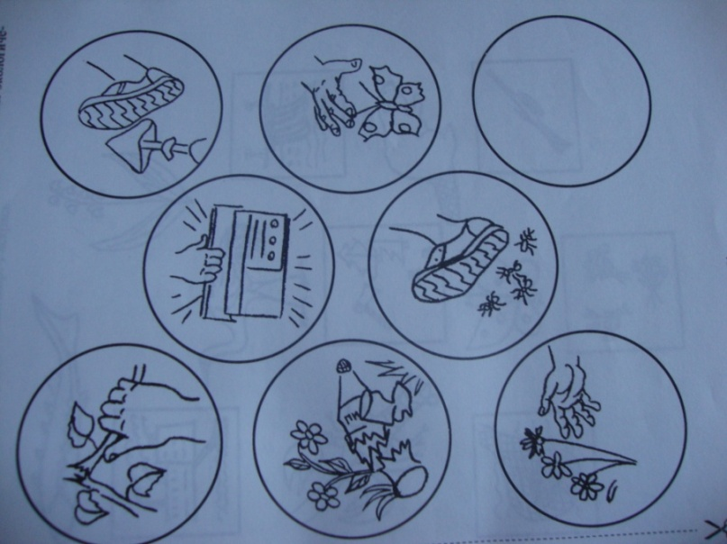

2 Игра « Патруль Юных экологов».

Дети рассматривают контурные рисунки различных ситуаций и должны рассказать, какое нарушение они наблюдают и как его избежать?

Картинки ситуаций нарушения экологии:

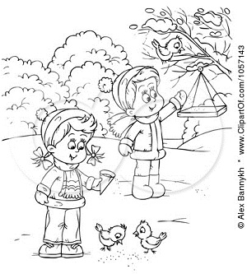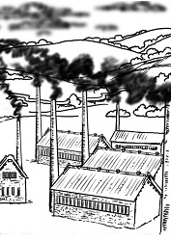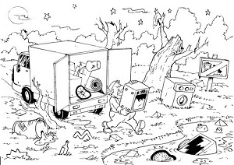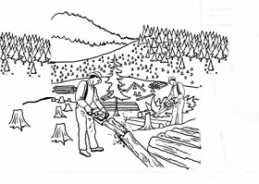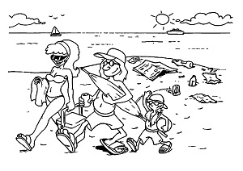

Воспитатель вручает детям значки Юных экологов и предлагает отправиться дальше

**Физ. минутка**

Темным лесом, и зеленым лугом

Мы шагаем друг за другом

Что б цветы нам не помять,

Будем ноги поднимать.

Теплый ветер нежно гладит,

Лес шумит густой травой

Кедр нам хочет поклониться,

Ель качает головой,

А кудрявая березка

Провожает всех ребят

До свиданья, лес зеленый.

Мы уходим в детский сад.

4. Этап «Творческий»

Вдруг детям навстречу выбегают маленькие гномы – помощники Земли

**Воспитатель**

- Посмотрите, ребята, кто нас встречает в 4-м Домике? Это же подземные жители.

**1-й гном.**

- Наша Земля удивительно красива и много таит чудес в своих недрах. За то, что вы, ребята так много рассказали нам о Земле, мы покажем вам сокровища.

Дети рассматривают коллекцию самоцветов.

**Воспитатель**

- Посмотрите, ребята, кто нас встречает в 4-м Домике? Это же подземные жители.

Появляется **Главный Гном** (руководитель ИЗО)

- Ребята, а вы бы хотели сделать нашу картину природы цветущей? (Убирает из начальной картины элементы загрязнений ) и предлагает детям вылепить из пластилина цветы, листья, чистые струи воды и белые облака.

Дети выполняют коллективную картину способом пластиграфии . 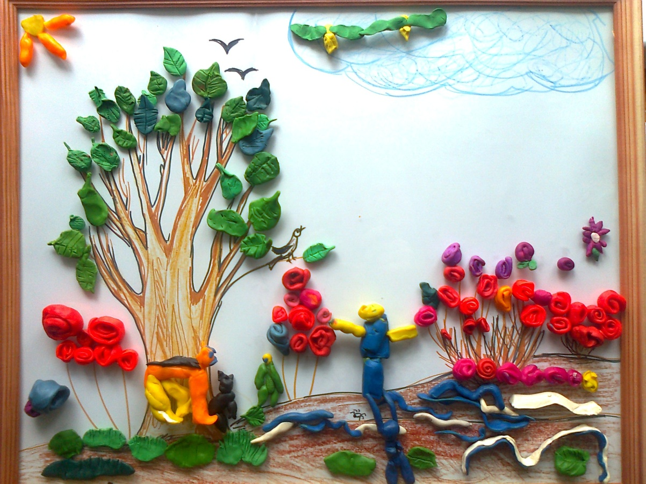

И в этот момент «Портрет Земли» сменяется улыбающимся красивым и цветущим образом .

**Воспитатель**

- Посмотрите, дети, Земля вновь улыбается! Как вы думаете почему?

**Дети**:

- Потому что мы помогли ей справиться с её бедами.

Дети переходят к папке-передвижке, демонстрирующей фотографии с делами группы в области экологии (Или демонстрируется с экрана телевизора соответствующая презентация) Дети по желанию комментируют фото: что на нём изображено, ЗАЧЕМ, когда и что они делали. Воспитатель помогает наводящими вопросами.

Звучит весёлая музыка леса.

**Воспитатель**:

- Ребята, вот мы и устроили настоящий праздник!

Детям предлагается самостоятельно разделиться на группы и изобразить деревья, траву, лесных жителей – зайчиков, белочек и т.д

**Итог занятия**

**Воспитатель**

Что за остров без цветов?

Без проворных муравьёв?

Что за дерево без птиц

Без скворцов и без синиц?

Приходите к нам лягушки

Насекомые, зверушки

Поселяйтесь здесь цветы, птицы, рыбы и коты!

Приходите погулять,

Песни петь и танцевать!

Жить здесь будем вместе мы

Жить здесь будет весело!

Звучит музыка, и дети самостоятельно решают - кто и кого будет изображать. Все танцуют.

- Скажите, ребята, получился ли у нас с вами сегодня настоящий праздник Земли? Почему?

- Да, потому что мы показали, как помочь Земле и будем стараться всегда беречь природу!

ДЕМОНСТРАЦИЯ ПРЕЗАНТАЦИИ по Экологии «Наша группа заботится о сохранении природы»

Кадр из презентации

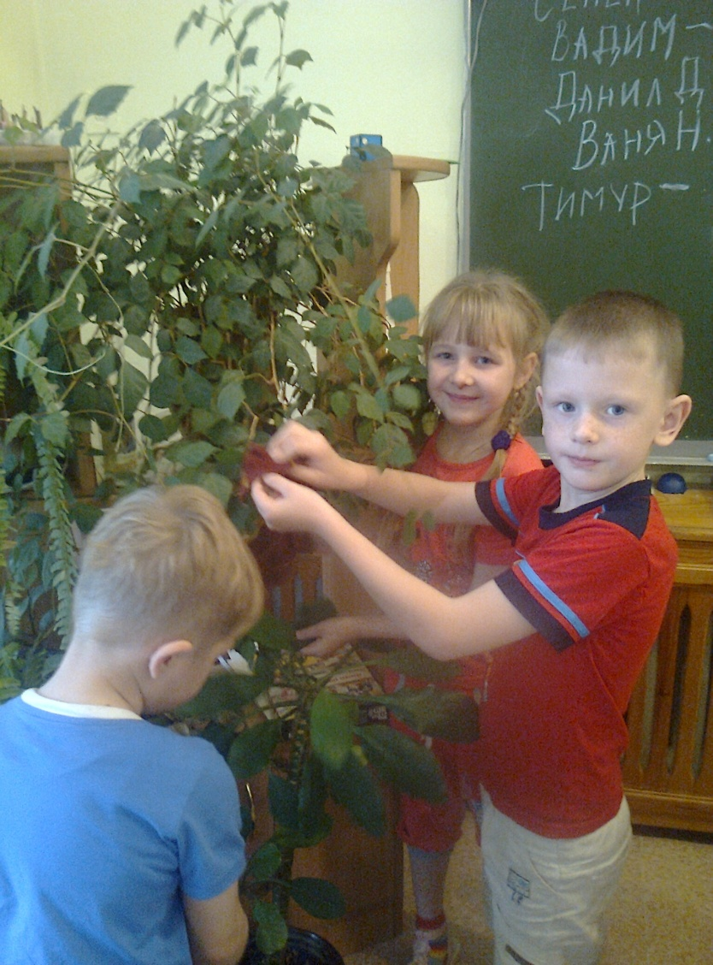

У нас одна Земля

У нас одна Земля, одна,

Она такая голубая.

Нас к помощи зовет она,

Незащищенная такая.

Не отзовешься — в тот же миг

Она нам бросит в обвиненье:

«Не защитили, не спасли! »

Спаси, спасите эту Землю!

На ней одной цветут цветы,

На ней одной смеются дети,

И нет прекрасней красоты,

И нет голубе планеты.